Федеральное государственное бюджетное образовательное учреждение

высшего образования

«Красноярский государственный медицинский университет

имени профессора В.Ф. Войно-Ясенецкого»

Министерства здравоохранения Российской Федерации
(ФГБОУ ВО КрасГМУ им. проф. В.Ф. Войно-Ясенецкого Минздрава России)

Кафедра физической и реабилитационной медицины с курсом ПО

РЕФЕРАТ

«ФИЗИЧЕСКИЕ МЕТОДЫ ЛЕЧЕНИЯ ГЛАУКОМЫ»

Выполнил:
ординатор первого года обучения,
специальность физиотерапия,
Саркисян С.Б.

Проверил: зав. кафедрой,
д.м.н., профессор Можейко Е.Ю

Красноярск, 2023г.

Содержание:
- Введение
- Глаукома
- Физические методы лечения глаукомы
  - Гипотензивные методы
- Санаторно-курортное лечение
- Заключение
- Список литературы

Введение

Глаукома в настоящее время занимает приоритетное место среди социально-значимых заболеваний органа зрения, так как является одной из основных причин необратимой слепоты. По данным Всемирной организации здравоохранения (ВОЗ), в 2002 г. в мире насчитывался 161 млн. человек, страдающих глазными заболеваниями, слепыми из них были 37 млн. А уже в 2010 г., ВОЗ сообщает об увеличении пациентов со снижением зрения на 77%: из 285 млн. пациентов со сниженным зрением 39 млн. (13,7%) к 2010 г. уже ослепли. В 2013 году число людей в возрасте 40-80 лет с глаукомой во всем мире, по оценкам исследователей, составило 64,3 млн., увеличиваясь до 76,0 к 2020 году и до 111,8 миллионов – к 2040 году
Проблема глаукомы в России также актуальна, как и во всем мире. В России на официальном учете состоит 1 180 708 пациентов с глаукомой (данные 2013 г.), и ежегодно вновь заболевает 1 человек из 1000. Об актуальности данной проблемы сами за себя говорят следующие цифры: в России свыше 1 млн. больных глаукомой, более 150 тыс. являются инвалидами по зрению, в стране насчитывается около 70 тыс. слепых от глаукомы, почти во всех регионах РФ первичная инвалидность вследствие глаукомы находится на первом месте среди всей офтальмопатологии. Заболеваемость глаукомой населения в России в возрасте старше 40 лет составляет примерно 1,0–1,5%, а старше 70 лет – 10%. По данным ВОЗ приблизительно в 13% случаев глаукома завершается слепотой.
В России глаукома занимает первое место среди причин слепоты и слабовидения (14-15%), причем доля первичной открытоугольной глаукомы (ПОУГ) составляет от 72 до 90% всех глаукомных поражений глаз.

Глаукома

- большая группа заболеваний глаз, которая характеризуется постоянным или периодическим повышением внутриглазного давления с последующим развитием типичных дефектов поля зрения, снижением центрального зрения и атрофией зрительного нерва.
В зависимости от причин, вызвавших заболевание, выделяют врожденную, первичную и вторичную глаукому. Первичное повышение внутриглазного давления у взрослых возникает чаще вследствие различных субклинических морфологических изменений, в основном в радужно-роговичном углу, и нарушения нейроэндокринной регуляции внутриглазного давления. Длительная гипертензия может привести к развитию первичной глаукомы.
Вторичная гипертензия всегда является следствием (симптомом) внутриглазничных заболеваний (опухоли, а также травмы глаза). Если это состояние существует длительно, оно может переходить во вторичную глаукому, т.е. сопровождаться не только высоким тонусом, но и рядом морфологических и функциональных изменений. Лечение вторичной глаукомы всегда хирургическое или лазерное.
Повышение внутриглазного давления может быть транзиторным, лабильным и стабильным. Стабильное повышение внутриглазного давления, чаще во второй половине жизни, сопровождающееся снижением зрительных функций и патологическими изменениями в диске зрительного нерва, как правило, носит название глаукомы (темная, зеленая вода).
Первичная глаукома, как правило, развивается в пожилом возрасте. В молодом возрасте первичная глаукома как исключение протекает более злокачественно и быстро. Заболевание может быть одно-, но чаще двусторонним.
В основном различают две патологические формы первичной глаукомы: закрытоугольную, открытоугольную. Смешанная глаукома не является особой формой. Патогенез открытоугольной глаукомы связан с нарушением нормальной функции дренажной системы глаза, по которой осуществляется отток жидкости из глаза. Важную роль в патогенезе открытоугольной глаукомы играет также функциональный блок венозного синуса склеры (шлеммова канала). Такое состояние называется наружным, или интрасклеральным, блоком в отличие от внутреннего блока, который бывает при закрытоугольной глаукоме. В результате частичной блокады шлеммова канала уменьшается площадь функционирующего трабекулярного аппарата, увеличивается сопротивление оттоку жидкости из глаза и повышается внутриглазное давление. В блокированных участках целостность эндотелия нарушается, вызывая дегенерацию ткани в этой зоне, образование спаек и заращение шлеммова канала. Блокада синуса возникает только в анатомически предрасположенных глазах. В некоторых случаях заболевание начинается с гиперсекреции водянистой влаги.
Больные жалуются на чувство полноты в глазу, головную боль, затуманивание зрения и появление радужных кругов при взгляде на свет.
Главным звеном в патогенезе закрытоугольной первичной глаукомы является блокада угла передней камеры корнем радужной оболочки, которая возникает в результате функционального блока зрачка. Это связано с относительно плотным прилежанием хрусталика к радужке вследствие таких анатомических особенностей глаза, как крупный хрусталик, мелкая передняя камера, узкий зрачок у пожилых людей. При этом нарушается отток жидкости из задней камеры в переднюю, что приводит к повышению внутриглазного давления в задней камере, выдавливанию радужки кпереди («бомбаж» радужки) и закрытию радужно-роговичного угла.
Больные жалуются на резкие боли в глазу и голове. Снижается острота зрения вплоть до слепоты. Отмечаются застойная инъекция и отек роговицы, расширение зрачка, отек и гиперемия радужки. Резко повышается внутриглазное давление (глаз твердый, как камень). Нередко открытый приступ глаукомы сопровождается тошнотой и рвотой. Иногда боли иррадиируют в область сердца, что приводит к диагностическим ошибкам.
Основные синдромы: гипертензивный, мидриаза (расширение зрачка), отечный, болевой.
Лечение первичной глаукомы направлено на улучшение кровообращения и обменных процессов в тканях глаза. Наряду с диетой и режимом врачи применяют преимущественно гипотензивные средства, средства, суживающие зрачок, — миотики (холиномиметики и антихолинэстеразные препараты, эффективны адреномиметические симпатикотропные средства — 0,5—2 % раствор адреналина гидрохлорида). Одновременно применяются средства, уменьшающие скорость образования водянистой влаги, — ингибиторы карбоангидразы (диакарб, гипотиазид). Назначают также осмотические диуретические средства (мочевина, маннитол) внутрь, внутривенно. В случае прогрессирующего падения зрительных функций необходимо назначать сосудорасширяющие средства, лучше те, которые не снижают АД (например, но-шпа, галидор). Применение при глаукоме средств, снижающих АД, оправдано лишь у лиц, склонных к гипертоническим кризам. В остальных случаях высокое АД при глаукоме предпочтительнее низкого: зрительные функции как бы под защитой достаточного уровня АД оказываются устойчивее к губительному действию повышенного офтальмотонуса. Для глаукомы типичны дистрофические изменения в различных тканях глаза, особенно в диске зрительного нерва. Развитие этих изменений может быть задержано с помощью сосудорасширяющих медикаментов и средств, улучшающих обменные процессы в глазу. Из сосудорасширяющих препаратов можно назначить никотиновую кислоту внутрь (по 0,05—0,1 г 3 раза в день). Для стимуляции обменных процессов используют глутаминовую кислоту, тканевую терапию, витаминотерапию, препараты аденозинтрифосфорной кислоты, анаболические гормоны, оксигенотерапию.

Физические методы лечения глаукомы

Анальгетические методы: диадинамотерапия области глаза, новокаин-электрофорез на область глаза, СВЧ-терапия области глаза.

Сосудорасширяющие методы: электрофорез вазодилататоров.

Гипотензивные методы: электрофорез миотиков, ножные ванны.

Гипотензивные методы
Электрофорез миотиков. Механизм действия миотиков на внутриглазное давление при глаукоме заключается в их деблокирующем действии на угол передней камеры и шлеммов канал. Под влиянием миотиков радужная оболочка оттягивается от угла передней камеры, ригидность ее увеличивается, а бомбирование уменьшается. Этот механизм имеет значение при закрытоугольной глаукоме (рис. 20.4). В глазах с открытоугольной глаукомой миотики открывают шлеммов канал и трабекулярные щели, повышая тонус цилиарной мышцы. Из холиномиметиков наиболее эффективны растворы пилокарпина гидрохлорида (1—4 %), которые вводят с анода, и ациклидина (3—4 %). Пилокарпин используют наиболее часто, так как он хорошо переносится больными. Недостатком всех холиномиметиков является кратковременность их гипотензивного действия (4—6 ч).
Используют адреномиметические симпатикотропные средства: 0,5—2 % раствор адреналина, адренопилокарпин (0,1 г пилокарпина в 10 мл 0,1 % раствора адреналина) — вводят с анода. Адреналин возбуждает как α-, так и β-адренорецепторы. Механизм его гипотензивного действия связан с улучшением оттока жидкости из глаза и уменьшением скорости образования я водянистой влаги. Слабые растворы адреналина (0,1 %) малоэффективны, приготовление высокоэффективных концентрированных растворов (0,5—2 %) не всегда возможно. Адреналин потенцирует и удлиняет гипотензивный эффект пилокарпина. Сила тока до 1 мА, продолжительность воздействия 10—15 мин, ежедневно; курс 15 процедур.
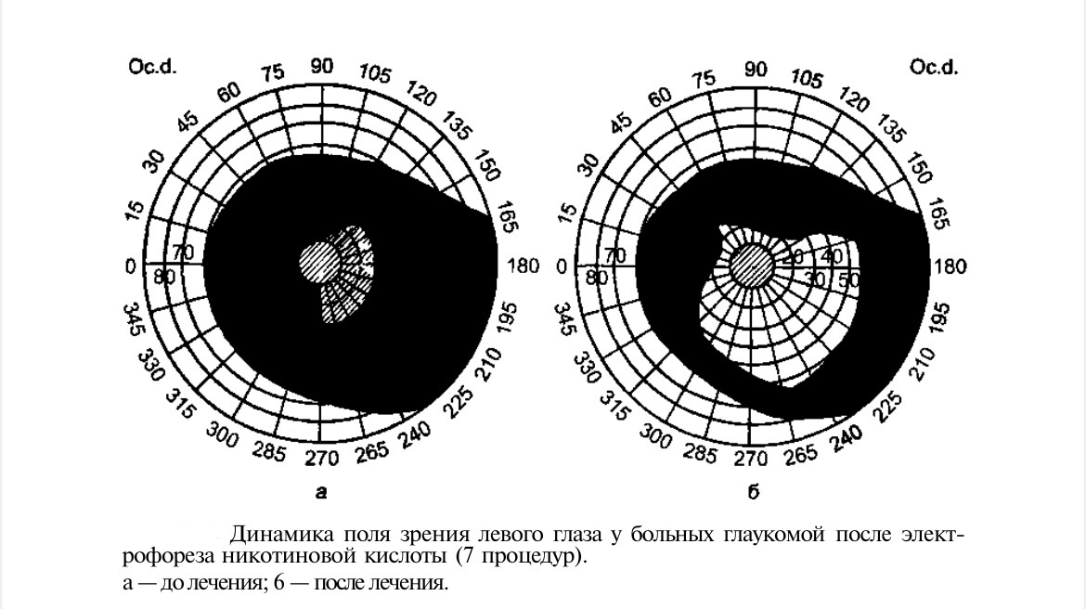

Ножные ванны благодаря термическому раздражению рецепторов кожи нижних конечностей способствуют (рефлекторно) улучшению кровоснабжения мозга. Температура воды 35—38 °С, длительность процедуры 15—20 мин, однократно. Противопоказания: высокая чувствительность больных глаукомой ко многим физическим факторам, вызывающим изменение внутриглазного давления, ограничивает их использование. Физиотерапию назначают в каждом случае индивидуально в зависимости от патогенетической формы и стадии глаукомы и проводят под контролем внутриглазного давления. При тенденции к повышению внутриглазного давления во время лечения электролечение отменяют. При глаукоме нельзя применять тепловое лечение в виде соллюкса, ультрафиолетовые облучения. Электротерапию глаукомы проводят с использованием небольшого числа электролечебных воздействий в очень осторожной дозировке, что объясняется реакцией внутриглазного давления на действие электрического тока.

Санаторно-курортное лечение

Пациентов с первичной глаукомой в начальной и развитой стадиях с нормальным уровнем внутриглазного давления направляют на климатолечебные курорты: Анапа, Геленджик, Зеленогорск, Сочи, Южный берег Крыма, Бердянск, Гагра, Гурзуф, Лиепая, Пицунда, Сухуми, Акапулько, Албена, Атлантик-Сити, Биарриц, Дубровник, Капри, Коста- Бланка, Коста-Брава.
Противопоказаниями к санаторно-курортному лечению являются значительные колебания артериального и внутриглазного давления с явлениями ангиоспазма, осложненная близорукость с наличием изменений на глазном дне (кисты, рецидивирующие кровоизлияния, изменения в стекловидном теле), глаукома с острым приступом любой формы и стадии развития, с высоким уровнем внутриглазного давления в любой форме и стадии, с болевым синдромом, утратой зрительных функций, а также вторичная некомпенсированная глаукома

Заключение

В заключении необходимо сказать о том, что глаукома - заболевание пожизненное. Даже если лечение позволяет внутриглазному давлению оставаться на нормальном уровне на протяжении многих лет, нет гарантии, что подъемы внутриглазного давления не будут повторяться. Поэтому, если была диагностирована глаукома, необходимо постоянно находится под наблюдением офтальмолога. Обычно периодичность осмотров составляет 2-3 месяца, в зависимости от стадии болезни.
Физиопрофилактику проводят с целью снижения возбудимости ЦНС (седативные методы), АД (гипотензивные методы), активации микроциркуляции передней камеры глаза (сосудорасширяющие методы).

Список литературы

- Современная офтальмология/Под ред. В.Ф. Даниличева. — СПб., 2020. — 280 с. Сосин И.Л., Левченко О.Г.
- Физиотерапия глазных болезней. — Ташкент, 1988. - 124 с. Фридман Ф.Е., Гундорова Р.А., Кодзов М.Б.
- Ультразвук в офтальмологии. — М.: Медицина, 1989. — 180 с. Черикчи Л.Е.
- Физиотерапия в офтальмологии. — Киев: Здоров'я, 1979. — 230 с.

РЕЦЕНЗИЯ
Рецензия на реферат ординатора первого года обучения, специальности физиотерапия
Кафедры физической и реабилитационной медицины с курсом ПО Саркисян С.Б.
«ФИЗИЧЕСКИЕ МЕТОДЫ ЛЕЧЕНИЯ ГЛАУКОМЫ»
Глаукома в настоящее время занимает приоритетное место среди социально-значимых заболеваний органа зрения, так как является одной из основных причин необратимой слепоты. Проблема актуальная не только в России, но и во всем мире.

Ведь, большинство физических факторов являются неотъемлемой частью
окружающей нас природы или близки к ней. Физические методы лечения применяют для снижения АД (гипотензивные методы), активации микроциркуляции передней камеры глаза (сосудорасширяющие методы), расширения зрачка (мидриатические методы), купирования болевого синдрома (анальгетические методы).
В данной работе полностью раскрыты физические методы профилактики глаукомы и рекомендации по санаторно-курортному лечению данной патологии.

Выполненная реферативная работа структурирована, наглядна, полностью отвечает требованиям, предъявленным к данному виду работы.

ДМН, доцент кафедры физической
и реабилитационной медицины с курсом ПО Можейко Е.Ю.

